**SP Medical Group**

Documentação

Sumário

1. Resumo 3

2. Descrição do projeto 3

3. Modelagem de Dados 3

Modelo Conceitual 3

Modelo Lógico 3

Modelo Físico 3

Cronograma 3

Trello 4

4. Back-End 4

Funcionalidades 5

Sistema Web 5

Perfis de usuário: 5

Funcionalidades: 5

Sistema Mobile 5

Perfis de usuário: 5

Funcionalidades: 5

# Resumo

Esse documento descreve a modelagem de banco de dados do projeto SP Medical Group e a arquitetura na criação do Back-end. Ademais é dada uma breve explicação de como utilizar a API do Back-end para consultar e inserir dados.

# Descrição do projeto

Este projeto consiste na criação de uma aplicação Web/Mobile integrado para auxiliar na gestão da clínica SP Medical Group de forma automatizada, possibilitando o fácil acesso a dados e informações sobre a clínica (médicos, pacientes, consultas e etc).

# Modelagem de Dados

## A modelagem de dados é o primeiro passo para construção de um banco de dados, nela você define as entidades que o banco de dados vai ter, os campos das entidades e o relacionamento entre elas. Isso acaba, por sua vez, facilitando a construção do banco de dados uma vez que já conhecemos a estrutura básica inicial do nosso banco. Existem 3 tipos de modelagens, sendo elas a conceitual, lógica e física.

## Modelo Conceitual

Na modelagem conceitual definiu-se as entidades, suas relações e a cardinalidade entre elas. Onde a cardinalidade era de “N para N” entre duas entidades, foi criada uma entidade intermediária para relaciona-las. Essa modelagem ajuda a compreender as relações entre as entidades e auxilia na construção da modelagem lógica.

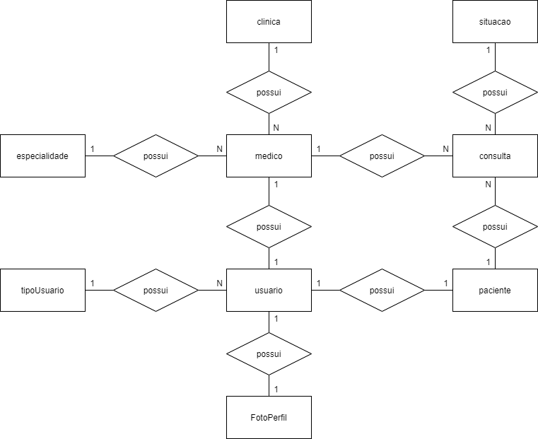

## Modelo Lógico

Na modelagem lógica as entidades passaram a ser representadas por pequenas tabelas. Foram definidos os campos que cada entidade possuirá e suas respectivas chaves primária e estrangeira, podendo cada entidade possuir zero ou mais chaves estrangeiras. Também foram melhor representadas as relações entre as entidades através de ligações entre as chaves primária e estrangeira de cada entidade. Essa modelagem ajuda na construção da modelagem física e do banco de dados.

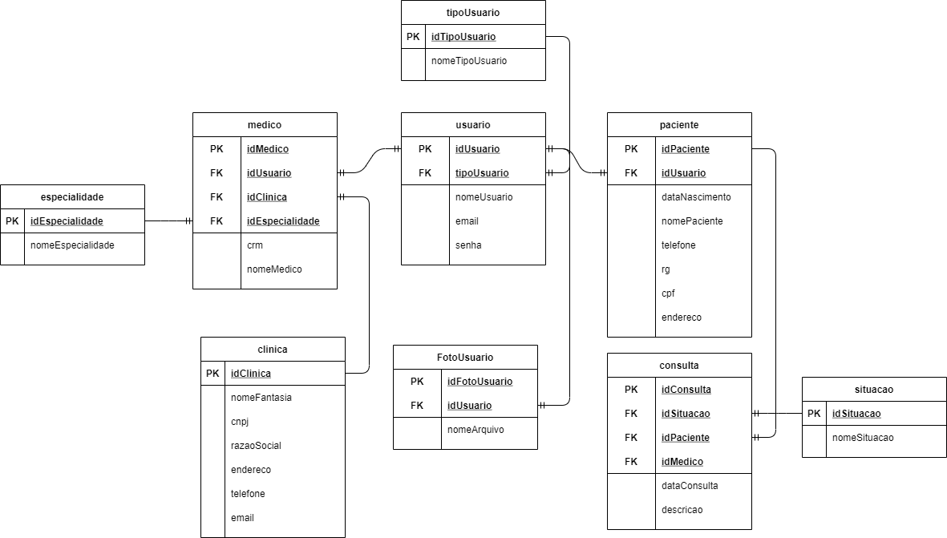

## Modelo Físico

Na modelagem física as tabelas foram criadas e os dados foram importados para o banco de dados. Também foi estabelecido o relacionamento entre as tabelas dentro do banco de dados. Após finalizar foi gerado um diagrama do banco de dados com o usa de ferramentas nativas do SSMS (Microsoft SQL Server Management Studio).

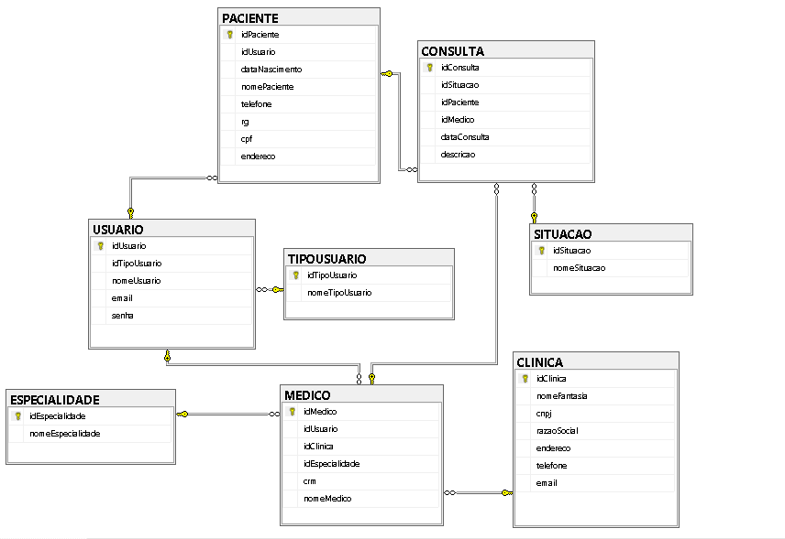

## Cronograma

|  |  |  |  |  |  |
| --- | --- | --- | --- | --- | --- |
|  | Dia 1 | Dia 2 | Dia 3 | Dia 4 | Dia 5 |
| Modelo Conceitual | X |  |  |  |  |
| Modelo Lógico |  | X | X |  |  |
| Modelo Físico |  |  |  | X | X |

### Trello

<https://trello.com/b/qqYlNinQ/sp-medical-group>

# Back-End

Insira aqui uma descrição sobre a arquitetura utilizada para a criação do back-end.

Por exemplo:

O código do sistema foi desenvolvido através de uma API utilizando o Microsoft Visual Studio.

**API** é um conjunto de padrões e instruções estabelecidos para utilização do software, definindo as requisições e as respostas seguindo o protocolo HTTP, neste caso expresso no formato JSON, para que seja possível acessar o sistema em diversos dispositivos distintos sem a preocupação com a linguagem que será utilizada por estes.

Além disso, foi utilizado o estilo de arquitetura REST.

**API** – Application Programming Interface – Interface de Programação de Aplicativos.

**HTTP** – Hypertext Transfer Protocol – Protocolo de Transferência de Hipertexto.

**JSON** – JavaScript Object Notation – Notação de Objetos JavaScript.

**REST** – Representational State Transfer – Interface de Programação de Aplicativos.

### Passa a passo

Para

### Perfis de usuário:

1. **Administrador:** Para o colaborador da área administrativa da clínica;
2. **Médico:** Colaboradores que atuam na área da saúde;
3. **Paciente:** Clientes da clínica;

Funcionalidades:

1. O **administrador** poderá cadastrar qualquer tipo de usuário (administrador, paciente ou médico);
2. O **administrador** poderá agendar uma consulta, onde será informado o paciente, data do agendamento e qual médico irá atender a consulta (o médico possuirá sua determinada especialidade);
3. O **administrador** poderá cancelar o agendamento;
4. O **administrador** deverá informar os dados da clínica (como endereço, horário

de funcionamento, CNPJ, nome fantasia e razão social);

1. O **médico** poderá ver os agendamentos (consultas) associados a ele;
2. O **médico** poderá incluir a descrição da consulta que estará vinculada ao paciente

(prontuário);

1. O **paciente** poderá visualizar suas próprias consultas;